Boletín climático 02 – 05/02/2024

Variabilidad Climática - ¿Y el fenómeno de El Niño?
Como se había previsto en boletines anteriores, entre diciembre y enero hemos experimentado el pico de intensidad de El Niño, que actualmente se clasifica como moderado-fuerte. De acuerdo con las últimas informaciones de la Administración Nacional sobre la Atmósfera y el Océano (NOAA, por sus siglas en inglés) las probabilidades de que el fenómeno de El Niño finalice y se alcancen las condiciones de neutralidad son de 73% para el mes de abril.
Durante los meses de Diciembre y Enero las lluvias en el eje cafetero se han reducido alrededor de un 20%, y la temperatura del aire aumentó entre 1 y 2°C.

Pronóstico climático para las próximas dos semanas en Risaralda y Colombia.
Para Risaralda, se espera que, después de unos primeros días de lluvias, retornen y predominen las condiciones de tiempo seco, propias de la primera temporada de menos lluvias de la región Andina y del efecto del fenómeno de El Niño.
Aunque se prevén condiciones similares al mes anterior, la probabilidad de eventos lluvioso aumenta ligeramente, en amplias zonas del departamento. Sin embargo, todavía se recomienda tener cuidado con las altas temperaturas y niveles de radiación solar.
A nivel nacional, se esperan precipitaciones, propias de la época, en las regiones Amazonía y Pacífica. Mientras que, en las regiones Caribe y Orinoquía, así como en el archipiélago de San Andrés y Providencia, se prevén altas temperaturas del aire y tiempo seco (Figura 1). En la región Andina, aunque predominará el tiempo seco, se prevé un incremento en la inestabilidad atmosférica, favoreciendo la aparición de eventos de precipitación, principalmente en horas de la tarde y noche.

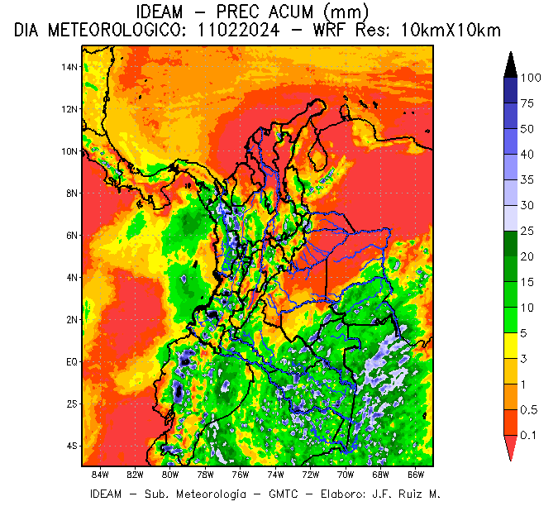
Figura 1. Precipitación acumulada para el 11 de febrero (Fuente: IDEAM)

